РАСПОЛОЖЕНИЕ И ПРОЕЗД:  Наш отель расположен на юге Москвы, на пересечении Варшавского шоссе и МКАД (внешняя сторона, 33 км). Ближайшие станции метро «Аннино» и «Бульвар Дмитрия Донского».  На автомобиле  внешняя сторона МКАД, после пересечения кольцевой автодороги с Варшавским шоссе проехать еще около 500 метров (рекомендуем в крайнем правом ряду, чтобы не пропустить въезд) и повернуть направо, под шлагбаум прямо перед постом ГАИ.  БЕСПЛАТНЫЕ ТРАНСФЕРЫ:  Отель – метро – Отель, станция «Бульвар Дмитрия Донского»  бесплатный трансфер ежедневно по расписанию. | 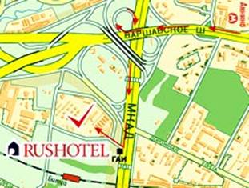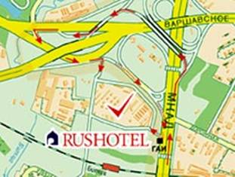
  Направление | Время в пути*,  минут
  Ближайшее метро | 5-7
  а/п Домодедово | 25
  а/п Внуково | 25
  а/п Шереметьево | 45
  ВЦ КРОКУС ЭКСПО | 30
  Центр Москвы | 25
  *В зависимости от загрузки автодорог

Как найти нашу остановку у метро:
Выход из метро по указателю «на улицу Старокачаловская» (не путать с переходом на станцию «Старокачаловская»). При выходе на улицу пройти прямо, около 100 метров, до дороги, у пешеходного перехода стоит желтый указатель с расписанием «Остановка РУС-ОТЕЛЬ».

